**МИНОБРНАУКИ РОССИИ**

**Санкт-Петербургский государственный**

**электротехнический университет**

**«ЛЭТИ» им. В.И. Ульянова (Ленина)**

**Кафедра МО ЭВМ**

**отчет**

**по учебной практике**

**Тема: «Визуализация алгоритмов на графах на Java»**

|  |  |  |
| --- | --- | --- |
| Студент гр. 6381 |  | Сергухин В.Ю. |
| Студент гр. 6381 |  | Дайнович А.Ю. |
| Студент гр. 6381 |  | Афийчук И.И. |
| Руководитель |  | Тимур Ksenox Жангиров |

Санкт-Петербург

2018

**ЗАДАНИЕ**

**на учебную практику**

|  |  |  |
| --- | --- | --- |
| Студент Сергухин В.Ю. группы 6381 | | |
| Студент Дайнович А.Ю. группы 6381 | | |
| Студент Афийчук И.И. группы 6381  Тема практики: Визуализация алгоритмов на графах на Java | | |
| Задание на практику:  Командная итеративная разработка визуализатора алгоритма(ов) на Java с графическим интерфейсом.  Алгоритм: Форда – Беллмана. | | |
| Сроки прохождения практики: 27.06.2018 – 10.07.2018 | | |
| Дата сдачи отчета: 03.07.2018 | | |
| Дата защиты отчета: 10.07.2018 | | |
|  | | |
| Студент |  | Сергухин В.Ю. |
| Студент |  | Дайнович А.Ю. |
| Студент |  | Афийчук И.И. |
| Руководитель |  | Тимур Ksenox Жангиров |

**Аннотация**

Целью данной работы является разработка визуализатора алгоритма Форда - Беллмана на языке Java с использованием графического интерфейса. Данный алгоритм производит поиск кратчайшего пути во взвешенном графе с возможными ребрами отрицательного веса. В результате выполнения работы программы, пользователь получает граф, на котором отображен кратчайший путь от одной вершины к другой.

**Summary**

The purpose of this work is to develop a visualizer of the Ford-Bellman algorithm in the Java language using a graphical interface. This algorithm searches for the shortest path in a weighted graph with possible edges of negative weight. As a result of the execution of the program, the user receives a graph on which the shortest path from one vertex to another is displayed.

**Формулировка задания**

Требуется разработать программу, визуализирующую алгоритм работы Форда-Беллмана для ориентированных неотрицательных графов. При этом должен присутствовать графический интерфейс.

**Описание алгоритма**

Алгоритм Беллмана-Форда – алгоритм поиска кратчайшего пути во взвешенном графе. За время *O(|V| × |E|)*  алгоритм находит кратчайшие пути от одной вершины графа до всех остальных.

**Спецификация**

**- Ввод\вывод:**

В данном проекте работа ведется с графами. Собственно, для этого требуется иметь граф. Конструирование графов будет представлено 3-мя способами:

1. Случайная генерация ориентированного неотрицательного графа с заданием необходимых параметров. При нажатии на определенную кнопку будет появляться окно, где потребуется ввести число вершин для будущего графа.
2. Создание графа с возможностью задавать фиксированный вес ребра. При нажатии на определенную кнопку будет доступна область активного поля, в котором можно будет создавать вершины по двойному нажатию ЛКМ. Если пользователь захочет создать ребро, ему понадобиться выделить последовательно две вершины (порядок имеет значение, ребро будет направлено из 1-й вершины во 2-ю), после чего откроется окно с просьбой задать вес создаваемого ребра, куда нужно будет ввести нужное значение (вес ребра).
3. Создание графа вручную пользователем. Данная реализация будет представлена следующим образом: пользователь может кликать в некоторую область активного поля, там будет появляться вершина со своим номером. При нажатии на одну вершину левой кнопкой мыши и затем на другую, будет воссоздано ребро из 1-й вершины во 2-ю. Вес ребер геометрически зависим.

Фактически выходные данные отсутствуют. Собирается граф, который визуально отображается на экране, где пошагово мы можем просмотреть работу алгоритма Форда-Беллмана. После чего работа завершается.

**Интерфейс**

При запуске проекта будет создаваться отдельное окно. Данное окно будет иметь 2 поля:

1. Поле графического представления графа.
2. Поле интерфейса создания графа.
3. Фиксированные ребра. Более подробное описание в разделе ввода данных.
4. Случайная генерация (открывается окошко для ввода числа ребер и числа вершин).
5. Добавление вершин и ребер вручную. Более подробное описание в разделе ввода данных.
6. Готово.
7. Удалить.
8. Очистить.
9. Сл.шаг.
10. Стартовая вершина.
11. Показать результат.

**Описание программного интерфейса:**

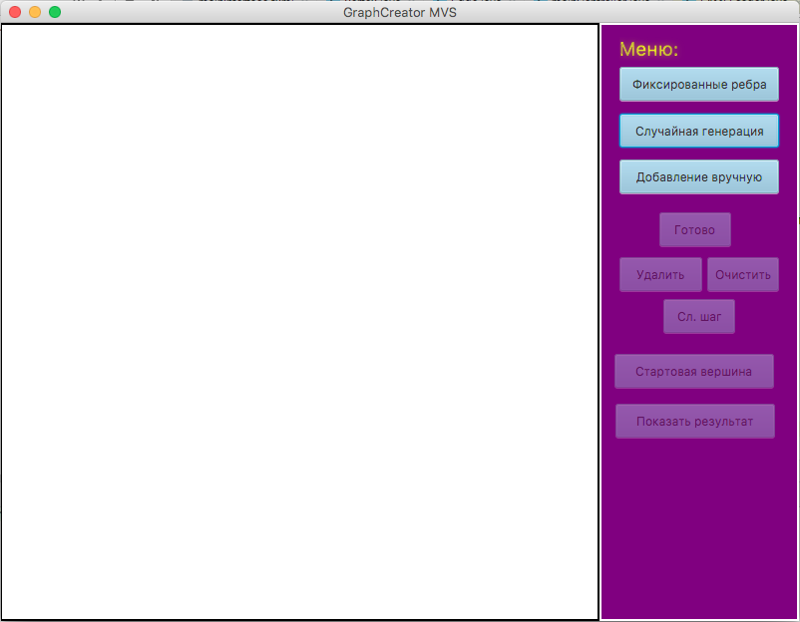

**Разделение труда**

**Сергухин**: реализация + логика алгоритма  
**Афийчук**: визуализация окна, функциональность кнопок   
**Дайнович**: тестирование, отчет

**План разработки**

Понедельник (29.06.2018) Псевдокод алгоритма Форда-Беллмана.

Среда (03.07.2018) Предоставление планируемого интерфейса (прототип с отсутствующей функциональностью) .